УДК 004.032.26:519.688

К.т.н., доцент Олефір О.С, студентка Чорненко Ю.С

Національний технічний університету України
«Київський політехнічний інститут імені Ігоря Сікорського»

НЕЙРОННА МЕРЕЖА ДЛЯ ВИЯВЛЕННЯ ШАХРАЇВ СЕРЕД ПОКУПЦІВ ІНТЕРНЕТ-МАГАЗИНУ

Abstract

Oleksandr Olefir, associate professor; Yulia Chornenko, student.
Fraud Detection System among Users of an Online Store
"Detecting Fraud in Online Stores with Neural Networks" is a timely and vital topic. As e-commerce grows, so does the risk of fraud. Neural networks and advanced tech offer automated, accurate solutions. This research contributes to e-commerce security and provides practical insights for businesses.

Вступ

Тема «Нейронна мережа для виявлення шахраїв серед покупців інтернет-магазину» є дуже актуальною в контексті сучасної цифрової економіки та все більшої поширеності онлайн-транзакцій. Зі зростанням електронної комерції також зріс ризик шахрайства, наприклад шахрайства з кредитними картками, крадіжки особистих даних та інших форм онлайн-шахрайства [1]. Тому для онлайн-бізнесу вкрай важливо мати ефективні заходи для виявлення та запобігання шахрайству, щоб захистити як споживачів, так і сам бізнес.
Крім того, використання нейронних мереж та інших передових технологій у виявленні шахрайства привернуло значну увагу в останні роки завдяки їхньому потенціалу в автоматизації процесу виявлення та підвищенні точності.
Розглядаючи цю тему, дослідження має на меті зробити внесок у сферу виявлення шахрайства в контексті електронної комерції та онлайн-транзакцій.

Постановка задачі
Метою цього дослідження є розробка нейронної мережі для розпізнавання потенційних шахраїв серед користувачів інтернет-магазину, що надає можливість оплати товару після двох тижнів користування товаром, які можуть намагатися використати магазин для шахрайства шляхом введення неправдивих даних банківської карти або блокування зняття коштів після закінчення пробного періоду. Дослідження спрямоване на розробку програмного забезпечення, яке надає захист інтернет-магазину від фроду(fraud).

Аналіз існуючих підходів та алгоритмів
- Запобігання ботам і автоматизованим системам: інтернет-магазини використовують CAPTCHA та інші методи для визначення, чи є користувач людиною, а не автоматизованим ботом. Це допомагає уникнути спаму та автоматизованих атак.
- Системи виявлення фроду: деякі магазини використовують програмне забезпечення для виявлення фроду, яке аналізує транзакції та інші дані для виявлення ненормальних або підозрілих патернів. Одним із популярних алгоритмів для виявлення шахрайства є алгоритм "Випадкового лісу" (Random Forest) [2]. Цей алгоритм базується на ідеї ансамблю дерев рішень і виявляється дуже ефективним для задач класифікації, включаючи виявлення шахрайства [3].
- Перевірка ідентичності користувача: магазини можуть вимагати більше інформації для підтвердження ідентичності користувача, такої як номер телефону або адреса електронної пошти, і відправляти коди підтвердження на зазначені контактні дані.

Опис запропонованої нейронної мережі
Першим етапом нашого дослідження є аналіз сучасних методів розпізнавання шахраїв.
Другим етапом є розробка алгоритмів розпізнавання шахраїв. Результатом цього етапу була розробка програмного забезпечення на базі нейронної мережі для виявлення потенційних шахраїв.
Третій етап полягав у валідації розробленої нейронної мережі розпізнавання шахраїв.
Останнім етапом був аналіз результатів, важливості ознак. Зроблено відповідні висновки.
Ознаки:
- Після препроцесінгу, відбору та генерування ознак, отримуємо наступні ознаки: source, browser, sex, IP_country, purchase_weekend, purchase_hour, purchase_holiday, purchase_weekday, age, purchase_value, seconds_since_signupб class.
Навчання моделі:
- Модель навчається на навчальних даних за допомогою методу fit. Ми вказали 20 епох навчання і розмір пакету 32.
Оцінка нейронної мережі та прогнозування:
- Після навчання моделі ми оцінюємо її продуктивність на тестовому наборі даних.
Для оцінки моделі будемо використовувати наступні метрики:
- accuracy(акуратність):
$$\begin{aligned}\frac{\left(True Positive + True Negative\right)}{All} \#\left(1\right)\end{aligned}$$

- precision(точність):
$$\begin{aligned}\frac{True Positive}{\left(True Positive + False Positive\right)}\#\left(2\right)\end{aligned}$$

- recall(повнота):
$$\begin{aligned}\frac{True Positive}{\left(True Positive + False Negative\right)}\#\left(3\right)\end{aligned}$$

- в даній задачі доцільно орієнтуватись на комбінацію precision та recall, оскільки для кожен магазин може вимагати відмінне співвідношення, тому додано метрику max precision for % wechoose: як часто модель прогнозує одиницю, рахуємо для wechoose 25%;
- Щоб переконатись, що нейронна мережа не перенавчена, додатково рахували метрики на тренувальному датасеті для перехресної перевірки.
Вхідний шар:
- Вхідний шар має 11 входів (ознак)
- Кожен вхід має свій ваговий коефіцієнт: w1, w2, і w3…w11.
- Також є зсув (bias) b для кожного нейрона в прихованому шарі.
- Прихований шар:
- У прихованому шарі є 64 нейрони, які використовують активаційну функцію ReLU.
- Для кожного нейрона в прихованому шарі обчислюється вагова сума входів, яку після обчислення додається зсув (bias).
Формула для обчислення вагової суми (за використанням лінійної комбінації входів та вагових коефіцієнтів) для прихованого шару виглядає так:
$\begin{aligned}Zi =\left(w1⋅x1\right)+\left(w2⋅x2\right)+\left(w3⋅x3\right)+…\left(w11⋅x11\right)+b \#\left(4\right)\end{aligned}$Після цього вагова сума Z передається через функцію активації ReLU:
$\begin{aligned}Ai=max\left(0,Zi\right) \#\left(5\right)\end{aligned}$Ai - це активація нейрона i в прихованому шарі.
Вихідний шар:
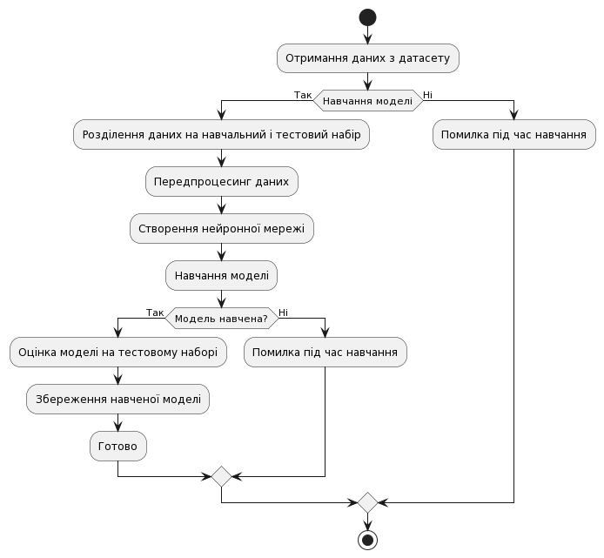

Рисунок 1. Діаграма активності запропонованої нейронної мережі

- У вихідному шарі є один нейрон з сигмоїдальною активацією.
- Формула для обчислення вагової суми та активації вихідного нейрона виглядає так:
$$\begin{aligned}Zoutput=\left(w1output⋅A1\right)+…+\left(w64output⋅A64\right)+boutput \#\left(6\right)\end{aligned}$$
$$\begin{aligned}Aoutput = \frac{1}{1+e^{-Zoutput}} \#\left(7\right)\end{aligned}$$
де Aoutput - це активація вихідного нейрона, яка вказує на ймовірність належності до класу "заплатить".

Результати експериментальних досліджень
 | Нейронна мережа на тренувальному датасеті | Нейронна мережа на тестовому датасеті | Випадковий Ліс на тестовому датасеті | Висновки
accuracy | 0.942 | 0.913 | 0.849 | Найвищі результати має нейронна мережа на тренувальному датасеті.
Продовження таблиці
precision | 0.999 | 0.999 | 0.998 | Нейронна мережа на тренувальному та тестовому датасетах має однаково високі результати.
recall | 0.645 | 0.598 | 0.549 | Випадковий Ліс показав найнижчі результати.
precision for 0.25 wechoose | 0.918 | 0.862 | 0.694 | Нейронна мережа має найвищі показники, при цьому на тренувальному та тестовому датасетах результати не відрізняються значно.
Табл 1. Порівняння результатів

Висновки

Дослідження, яке було проведене у рамках статті, виокремило важливі аспекти розпізнавання шахраїв серед покупців інтернет-магазину, що надає можливість оплати товару після певного пробного періоду. Нейронна мережа показала кращі результати за всіма метриками, при цьому результати на тренувальному датасеті допустимо відрізняються від результатів на тестовому, що свідчить про відсутність перенавчання. Вона може мінімізувати втрати від невиплат та інших форм шахрайства, забезпечуючи при цьому зручність для легітимних покупців.
В подальшому нейронна мережа може бути покращена шляхом додавання нових ознак(наприклад zipcode). Також модель може бути адаптована для мультикласової класифікації: “заплатить”, “не заплатить”(шахрай), “випадково не заплатить”.

Література

- Caldeira, Evandro, Gabriel Brandao, and Adriano CM Pereira. "Fraud Analysis and Prevention in e-Commerce Transactions." In Web Congress (LA-WEB), 2014 9th Latin American, pp. 42-49. IEEE, 2014.
- Decision Trees and Random Forest (UA) [Електронний ресурс] /Kaggle. - Режим доступу: https://www.kaggle.com/code/emstrakhov/decision-trees-and-random-forest-ua
- Renjith, Shini. "An Integrated Framework to Recommend Personalized Retention Actions to Control B2C E-Commerce Customer Churn." International Journal of Engineering Trends and Technology (IJETT), vol. 27, no. 3, pp. 152-157 September 2015. Seventh Sense Research Group, 2015.

